Қостанай облысы әкімдігі білім басқармасының

«Рудный қаласы білім бөлімінің«№13 балалар бақшасы» КМҚК

КГКП «Детский сад №13»

отдела образования города Рудного» Управления

образования акимата Костанайской области

Ата-аналарға арналған кеңестер

Консультация для родителей

**«Изучаем казахский язык в игровой форме».**

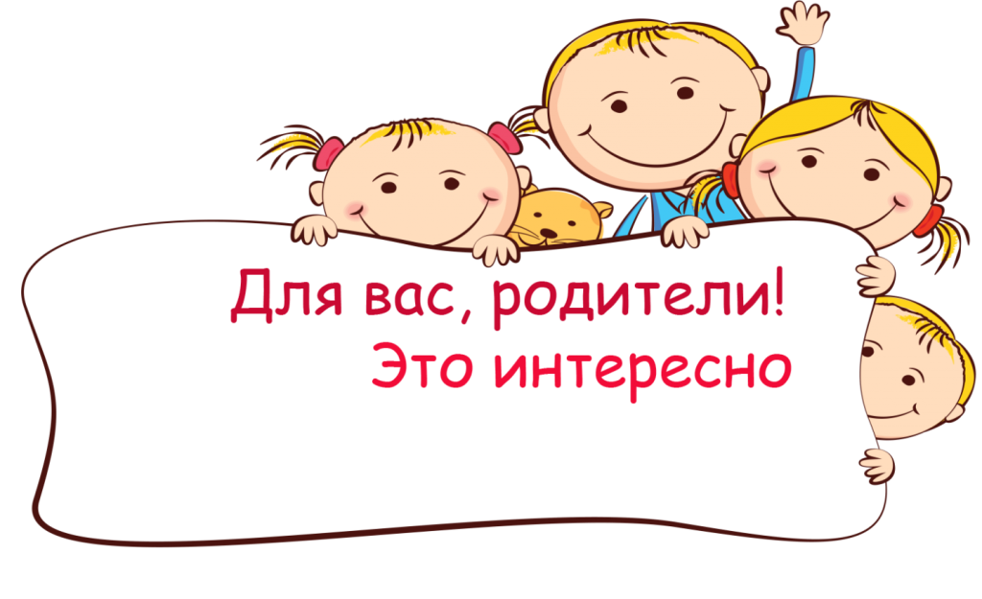

Қазақ тілі мұғалімі: Куватова Р.Ж

Преподаватель казахского языка: Куватова Р.Ж

Речевое развитие дошкольников характеризуется рецептивным и в определенной степени репродуктивным двуязычием, т.е. восприятием и пониманием казахской речи, и воспроизведением некоторых ее элементов. Казахский язык для детей осознается в обществе не только как государственный, на основе которого осуществляется национально-культурная социализация, но и как родной.

В нашем детском саду осуществляется систематическое обучение детей казахскому языку со средней группы детского сада. Задача — формирование готовности к изучению государственного языка, стремления к общению с взрослыми. Задачи, которые ставит педагог на этом возрастном этапе — учить детей воспринимать и понимать названия игрушек, предметов быта, некоторых животных; учить понимать вопрос: «Мынау не?», учить отвечать на вопрос в виде короткого предложения. Содержание знаний детей по государственному языку отражено в программах воспитания и обучения детей дошкольного возраста по государственному стандарту. Основные задачи, которые должны быть реализованы в детском саду, согласно программам обучения и воспитания, в процессе воспитательно-образовательной работы по обучению детей дошкольного возраста казахскому языку:

формирование устойчивого, заинтересованного, уважительного отношения к государственному языку (казахскому);

воспитание правильного произношения специфических звуков казахского языка (ә, ө, ү, ұ, і, ғ, қ, ң, ы);

формирование элементарной диалогической и монологической речи;

воспитание культуры общения;

обогащение и активизация словаря.

Казахский язык дети осваивают через развитие связной речи, воспитание звуковой культуры речи, словарную работу, формирование грамматической стороны речи.

В нашем детском саду есть кабинет  казахского языка, в нем собраны элементы предмета казахского быта, культуры казахского народа, детская художественная литература на казахском языке, дидактические материалы. Процесс обучения дошкольников казахскому языку реализуется педагогом, владеющими двумя языками – казахским и русским.

Большую роль в формировании навыков правильного произношения играют песни и выразительное чтение стихов на казахском языке, которые успешно применяются в практике.

Разучивание песен, стихов, считалок призвано поддержать интерес детей к изучению языка и закрепить навыки произношения. Обучение детей казахскому языку проводится в форме увлекательных игр, с использованием игрового, песенного материала, видео и аудио оборудования, наглядных пособий.

Весь процесс обучения казахскому языку выстраивается как процесс удовлетворения личностных, познавательных, игровых потребностей ребенка в интересном общении со взрослыми и сверстниками. Поэтому на начальном этапе – в дошкольном возрасте, коммуникативная направленность в обучении казахскому языку реализуется в системе сюжетных игр, игровых ситуаций и драматизаций. В процессе игровой деятельности и драматизации дети получают новые знания, применяют имеющиеся, развивают навыки и умения, необходимые в учебной деятельности. Ребята знакомились с обычаями и традициями казахского народа.

**«Изучаем казахский язык в игровой форме»**

**Көкөністер-жемістер**

Узнай по описанию

Цель: Формировать умения слушать и понимать речь, отвечать на простые вопросы: мынау не? қандай? Продолжать учить составлять словосочетания (существительное и прилагательное, числительное и существительное). Слышать и производить специфические звуки казахского языка (қ, ө, ү, і)

Лексический минимум алмұрт-груша

Сәбіз-лук

Пияз-лук

Қияр-огурец

Алма-яблоко

Жүзім-виноград

Үлкен-большой

Тәтті-сладкий

Кішкентай-маленький

Сары-желтый

Қызыл-красный

Жасыл-зеленый

Дәмді-вкусный

Қышқыл-кислый

Көк-синий

Домалақ-круглое

**Ход игры.**

Водящий рассказывает.

- Прислала Әже подарок внучке по имени Әсел. Смотрит Әсел: лежит в корзиночке что-то: Домалақ-круглое, жасыл- зелёное, откусишь его –дәмді- вкусное, тәтті-сладкое. И так далее по всем овощам и фруктам. Игровая ситуация: отвечает тот, на кого показала стрелочка.

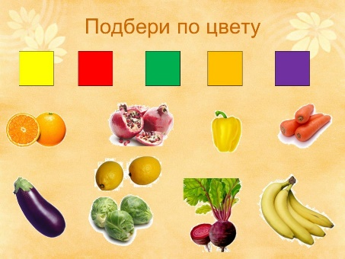

**Отбасы-семья**

«Кто больше действий назовёт»  
Цель: Переводить слова из пассивного словаря в активный словарь, используя притяжательные окончания существительных. Учить употреблять отдельные слова и выражения в совместном с воспитателями диалоге. Слышать и производить специфические звуки казахского языка (қ, ө, ү, і).

Әже-бабушка

Ата –дедушка

Әке-папа

Ана-мама

Әпке-сестра

Аға-брат

Отбасы-семья

Ұл-мальчик

Қыз-девочка

Бала-ребенок

Үлкен-взрослый

Кішкентай-маленький

Сылайды-уважает

Тігеді-шьет

Оқиды-читает,учиться

Ойнайды-играет

Жинайды-убирает

Пісіреді-варит

Жұмыс істейді-работает

Мектеп-школа

Үй -дом

**Ход игры:** Приходит Неумейка и приносит картинки. Задача детей подобрать слова, которые обозначают действия, относящиеся к членам семьи , изображённым на картинках.  
Например:  
- Что можно сказать о әже- бабушке? Әже кәрі. Ол тігеді, тоқиды. Бабушка пожилая. Она вяжет, шьет.  
- Что можно сказать о ана-маме. Анам сұлу. Ол тамақ пісіреді, үй жинайды. Она варит еду, убирает дом.  
- Что можно сказать о сестре? Әпкем үлкен. Ол мектепте оқиды.Сестра большая.Она учится в школе. И т.д.

**Игра «Накрой дастархан»**

Цель: уметь гостеприимно встречать гостей, правильно накрывать на стол, называть

национальные блюда.

Материал: дастархан, курпешки, картинки с национальными блюдами

**Ход:**

Несколько детей садятся вокруг дастархана,остальные приходят в гости. Их приглашают:

- Кел, төрлет

- Отыр

Затем каждый ребенок гостям предлагают угощенья.

-Қымыз іш

- Сүт іш

-Шай іш

-Нан же

-Бауырсақ же

Гости имитируют принятие пищи. В конце принятия пищи говорят:

- Рақмет

**Игра «Семья»**

Цель: знать всех членов семьи, закрепить знания о названии их на казахском языке

Материал: паровоз с вагончиками, карточки с изображением членов семьи

**Ход:** Воспитатель говорит: «Сегодня мы всей семьей поедем в гости, а кого с собой возьмем вы сами скажите». Ребенок берет карточки и вставляет в вагончик и называет.

Ана- мама Аға -брат

Әке- папа Апа- сестра

Әже- бабушка Мен -я

Ата -дедушка

Педагог с детьми подводит итог как одним словом сказать кто поехал в гости: ? семья, закрепляем его на казакша отбасы.